大物实验
- 修读时间：2025-2026学年秋冬学期
- 资源链接
  - 大物实验 数据处理笔记
  - 输入数据一键生成报告！ 大学物理实验（动态法测杨氏模量 | 分光计 | 简易万用表设计 | 密立根油滴实验 | 声速的测量 | 旋转液体综合实验 | ） - CC98论坛
  - 选课网站
  - 数据处理视频和笔记
  - 大物实验 - Slowist's Note
  - 【大学物理实验/大物实验】2023-2024秋冬学期回忆卷+资源汇总整理分享
  - 绪论课件
  - 大物实验LaTeX报告模板
  - [大学物理实验报告（大物实验报告） - CC98论坛] (https://www.cc98.org/topic/6076104/1)
  - 大学物理实验/大物实验 资源索引 - CC98论坛
  - 普物实验Ⅰ/大物实验 电子报告分享
  - 实验报告分享
  - https://github.com/yuna-zju/phy_exp
  - Hydrofoooil/College_Physics_Labs: 大雾实验报告全文latex源码
- 写报告
  - 公式生产 mathtype latex导出在线LaTeX公式编辑器-编辑器 手写体导出
  - 图表 matlab python excel
  - MathType公式编辑器
  - https://www.tablesgenerator.com/ 生成latex表格
  - 在线LaTeX公式编辑器
  - 大物实验 不确定度 光速测量
  - https://julius.ai/chat?action=modal
- 绪论
  - 测量与误差
    - 测量的三度
      - 精密度：看方差大小。反映随机误差
      - 正确度：误差大小（平均值-真值的绝对值）。反映系统误差
      - 准确度：综合两者，集中在真值的程度。
      - 仪器的三度和测量的三度不完全一样，正确度和准确度的定义是反过来的
    - 误差分布
      - 67.3 95.5 99.7
      - 单峰性 对称性 有界性 抵偿性
    - 系统误差
      - 原因和办法
        - 环境的温度湿度等发生变化
        - 仪器准确度不够 （标定调整）
        - 人 测量者心理和行为习惯（同一个人操作避免读写误差）
        - 方法 实验方案依据的理论公式不完善（实验设计）
    - 粗大误差
      - 读错写错算错
      - 仪器使用不正确
      - 环境干扰
    - 偶然误差
  - 实验操作
    - 示波器
      - 现象分析与操作
        - 出现水平亮线
          - 扫描速率过大无法显示完整周期波形
          - 偏转因素选择不合理，波形太小没有充分放大看起来是直线
      - 组成
        - 示波管
        - 放大器
        - 扫描与触发同步系统
        - 电源
    - 分光计
      - 现象分析与操作
        - 叉丝与亮十字上下/左右（不）重合的（原因）表明
        - 调节目的
          - 平行光管发射平行光，入射光是平行光
          - 望远镜调焦无穷远可以接收平行光
          - 望远镜光轴 平行光管光轴与分光计中心轴垂直，使反射光共面
        - 调焦无穷远
          - 看到反射回来的清晰的亮十字像表明亮十字在物镜焦平面，望远镜已调焦无穷远
        - 为何三棱镜放在平台中心偏上一点
          - 防止望远镜中看不到反射光
      - 组成
        - 望远镜
        - 载物台
        - 读数装置
        - 平行光管
      - 操作方法
        - 粗调
          - 目测法调整望远镜与载物平面垂直
        - 调焦无穷远
          - 反射面对着望远镜放好平面反射镜
          - 调目镜看清叉丝
          - 调望远镜倾斜螺丝并左右移动找亮十字像
          - 调望远镜十字调焦螺钉看清像，调倾斜螺丝使像与叉丝上刻线重合
        - 细调
          - 放反射镜，垂直平分线方法
          - 找亮十字像，调至上刻线偏上位置（倾斜螺钉）
          - 转180°
          - 偏上调整望远镜，偏下调整载物平面12（二分之一调节法）。看不到则太偏上则调望远镜1cm，180°再调整；太偏下，载物平面1cm，180°再调整
          - 完了反射镜变成直径方法。只调整3
        - 平行光管调垂直
          - 拿走反射镜
          - 调缝镜距，无像与叉丝视差
          - 水平出射调整管倾斜度使像与叉丝下刻线重合
          - 调垂直和宽度2mm
  - 数据处理计算
    - 方法
      - 逐差法
      - 列表法
      - 作图法
      - 最小二乘法
  - 有效数字与不确定度
    - 修约规则（如何保留）
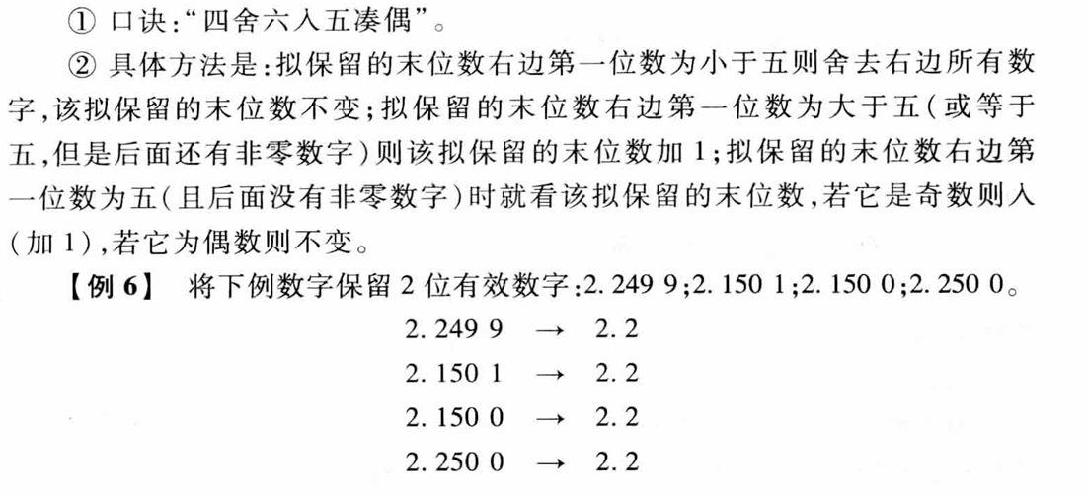
    - 运算对有效位数的影响。单位变换就是一个特殊函数。运算是多元函数.对数函数与三角函数保持有效位数不变。
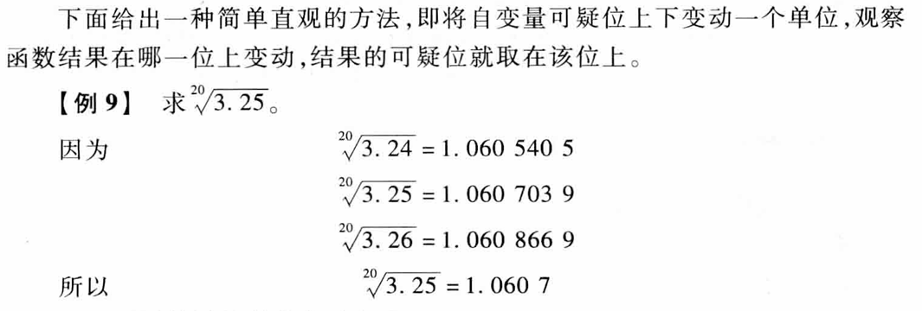
    - 有效数字确定规则
      - 不确定度与测量结果
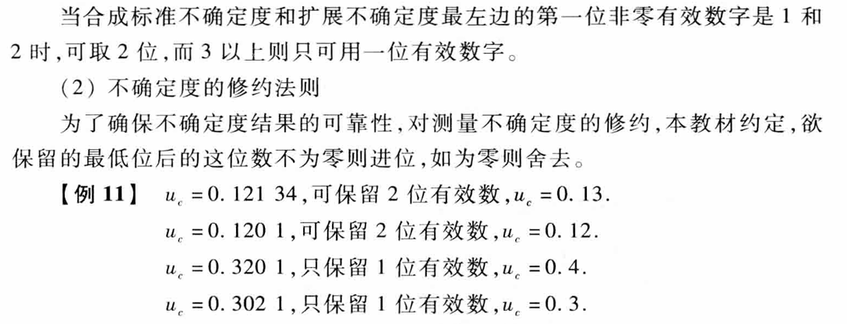
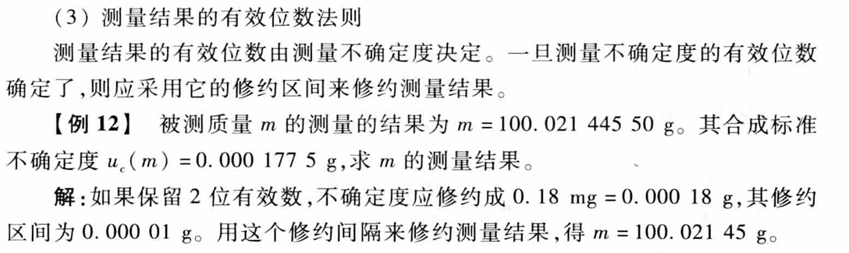
- 预习
  - 课程门户首页根据网站学习实验操作，看视频和PPT
  - 根据ppt和前人报告写预习报告，上交。
  - 准备实验数据记录表格
  - 实验报告中计算画图脚本准备，书写一部分
  - 把参考报告等准备好放到文件夹里面

